BIÊN BẢN VI PHẠM
Hôm nay, lúc 16 ngày 05 tháng 02 năm 2026
Tại: Công ty Cổ phần Sakuko Việt Nam, số 3 Vũ Phạm Hàm , Cầu Giấy , Hà Nội.
Chúng tôi gồm:
Ông/Bà: Nguyễn Thị Minh Hà | Chức vụ: Nhân viên QC
MSNV: 21223 | Đơn vị: Phòng KSCL
Lập Biên bản vi phạm Nội quy Công ty đối với:
Ông/Bà: Nguyễn Bích Ngọc | Chức vụ: QLST
MSNV: 20996 | Đơn vị: Văn Phú
Nội dung vi phạm:
Qua đối soát dữ liệu, Phòng Kiểm Soát Chất Lượng phát hiện nhiều giao dịch của khách lẻ đang được tích điểm vào các số điện thoại không nằm trong danh sách do Phòng CNTT công ty cung cấp.
Cụ thể, Siêu thị SKK Văn Phú đang tích điểm các giao dịch khách lẻ vào số điện thoại 0862954535 thay vì số 02466860888 theo quy định vận hành chính sách tích điểm. Điều này vi phạm vào nội quy, quy định SKK.KS.QT.10 - QUY ĐỊNH CHÍNH SÁCH TÍCH ĐIỂM.
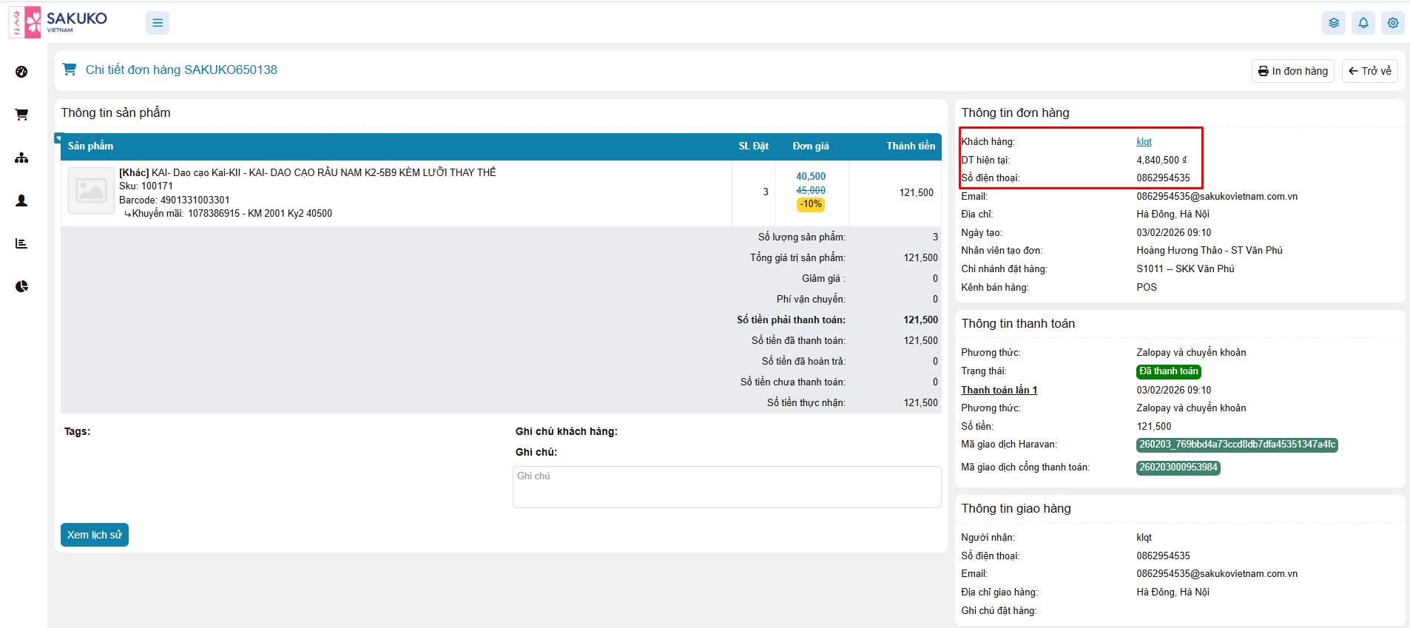

Hình thức xử lý vi phạm:
Ông/Bà : Nguyễn Bích Ngọc – QLST Văn Phú
Căn cứ: Theo quy định hành vi vi pham kỷ luật lao động & xử lý vi pham đối với CBNV,
Mã hiệu: SVN.NS.QĐ.PL.01.01 mục 5.7.1

Người lập biên bản | Người vi phạm | Quản lý trực tiếp | Trưởng đơn vị/Phòng ban |  | Phòng NS
Nguyễn Thị Minh Hà | Nguyễn Bích Ngọc

